Код ____________________

ВСЕРОССИЙСКАЯ ОЛИМПИАДА ШКОЛЬНИКОВ
ПО ТЕХНОЛОГИИ 2020–2021 учебный год
ШКОЛЬНЫЙ ЭТАП
Направление «Культура дома, дизайн и технологии»
Теоретический тур
5 - 6 класс
Общая часть
1.Технологии изготовления современных смартфонов позволяют изготавливать корпус данных устройств:
а) только из пластмасс;
б) из пластмасс и металлов;
в) только из древесины.
Ответ: _____________

2. Назовите три материала, склеивание которых можно произвести при
помощи клея ПВА.
Ответ: _____________________________________________________

3. Выполнение проекта начинается:
а) с разработки технологической карты;
б) с изготовления отдельных деталей проектного изделия;
в) с формулирования проектной идеи.
Ответ: _____________

Специальная часть

4. Разгадайте зашифрованное название рукоделия, расположив буквы в правильном порядке:
ЗЕНЯВАИ
Ответ: _____________

5. В швейной машине имеется несколько регуляторов, необходимых для получения высококачественной строчки. Приведите 3 примера регуляторов.
Ответ: ______________________________________________________
______________________________________________________

6. Напишите название этого стежка.
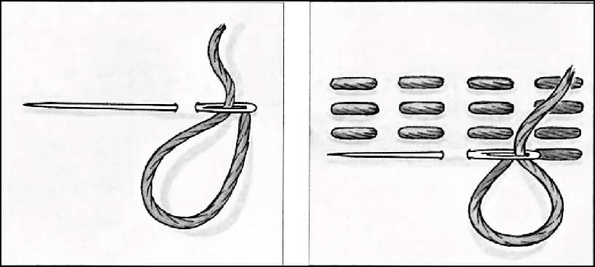
Ответ: _____________________________________________________
7. Имеется шелковая лента длиной 1 метр. Какое максимально возможное
количество заготовок длиной 300 мм из неё можно сделать?
а) 4 заготовки;
б) 5 заготовок;
в) 3 заготовки;
г) 1 заготовка.
Ответ: _____________

8. К какой группе продуктов относится отгадка загадки: «Сидит дед, во сто шуб одет, кто его раздевает, тот слёзы проливает»?
а) фрукты;
б) молочные продукты;
в) овощи;
г) морепродукты.
Ответ: _____________

9. Установите соответствие между продуктом и его видом:
1 | тмин | птица | А
2 | кешью | напиток | Б
3 | фазан | рыба | В
4 | кумыс | орех | Г
5 | камбала | пряность | Д

Ответ:
1 | 2 | 3 | 4 | 5

10. Рассчитайте необходимое количество продуктов для приготовления завтрака на пять человек, и заполните таблицу.
№ | Блюдо | Продукты | Количество продуктов на  одного человека | Необходимое  количество продуктов
1 | сложный бутерброд | хлеб | 2 ломтика
1 | сложный бутерброд | колбаса | 30 г
1 | сложный бутерброд | сыр | 30 г
1 | сложный бутерброд | зелень | 10 г
2 | йогурт |  | 1 банка
3 | какао | какао-порошок | 1 чайная ложка
3 | какао | сахар | 30 г
3 | какао | молоко | 1 стакан

11. Творческое задание.
Выполните следующие задания.
11.1. Выполните эскизы двух моделей фартука различного назначения.
11.2. Выполните описание моделей (укажите конструкцию, опишите фасонные линии и детали).
11.3.Перечислите материалы, которые необходимы для их изготовления.
11.4. Укажите, какие инструменты и оборудование потребуются.
11.5. Предложите способы декорирования изделий.
№ | Модель 1 | Модель 2
11.1
11.2
11.3
11.4
11.5

Эксперты: __________ ( ___________________________ )
Подпись ФИО

__________ ( ___________________________ )
Подпись ФИО

